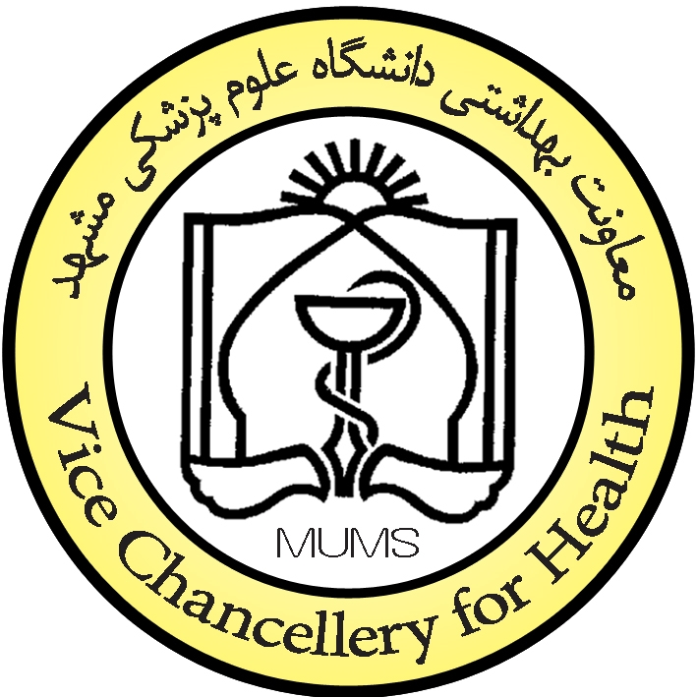
دانشگاه علوم پزشكي و خدمات بهداشتي درماني خراسان رضوي
شبكه بهداشت و درمان شهرستان تايباد
مركز بهداشت شهرستان

موضوع : برگزاری جلسات آموزشی طرح SHEP

اولین جلسه آموزشی در راستای طرح SHEP(مدل جامع سیستماتیک آموزش و ارتقاء سلامت)با موضوع "آموزش پیشگیری و کنترل دیابت" جهت کاردانهای مبارزه با بیماریها در تاریخ 04/08/1391در محل واحد پیشگیری و مبارزه با بیماریها برگزار گردید.
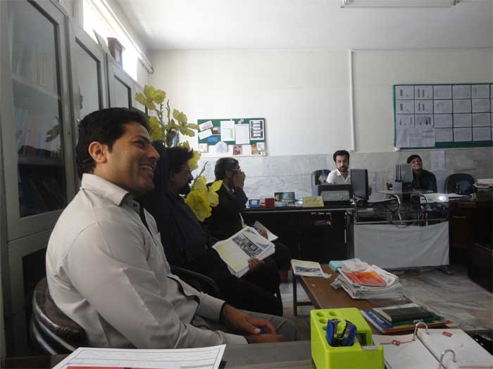

همچنین در تاریخ 15/08/1391 جلسه آموزشی جهت بهورزان تحت پوشش مرکز بهداشتی درمانی کاریز برگزار شد.
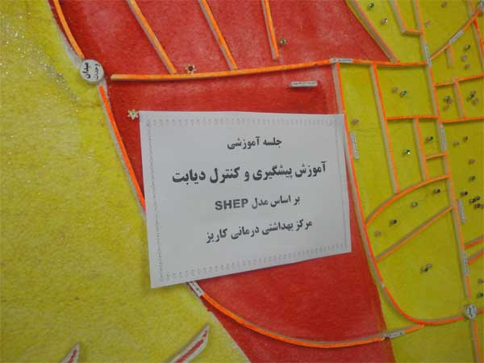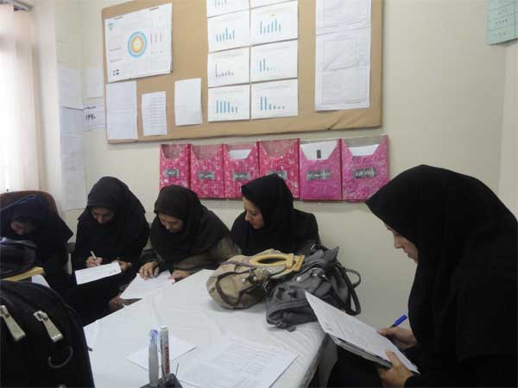

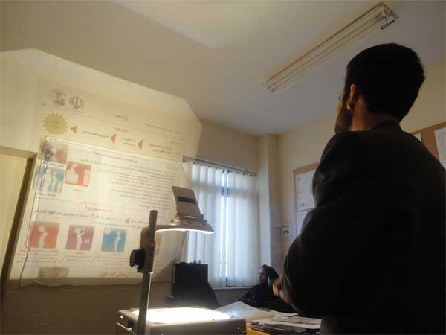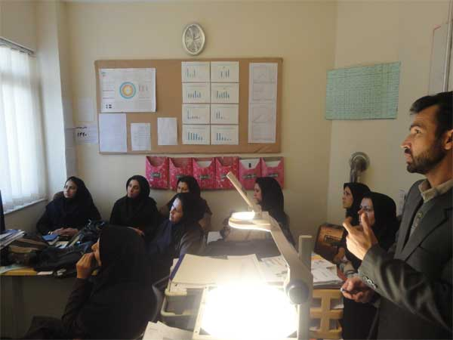

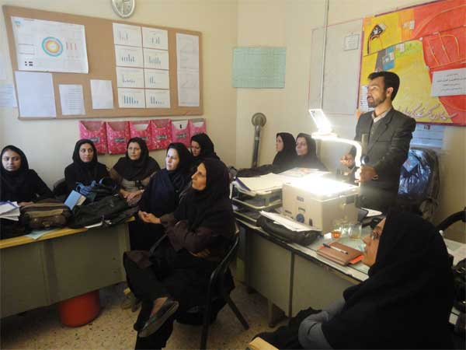

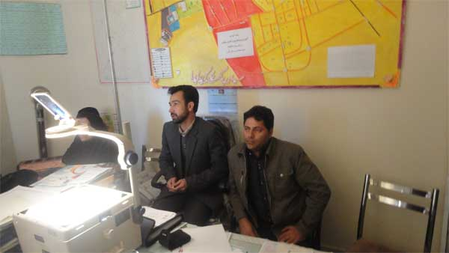

دكتر قاسم خالقی
معاون امور بهداشتی شبکه و رئیس مرکز بهداشت شهرستان تايبادد
رونوشت :
- - واحد پیشگیری و مبارزه با بیماریها جهت اطلاع

